ورقة عمل اقسام النبات

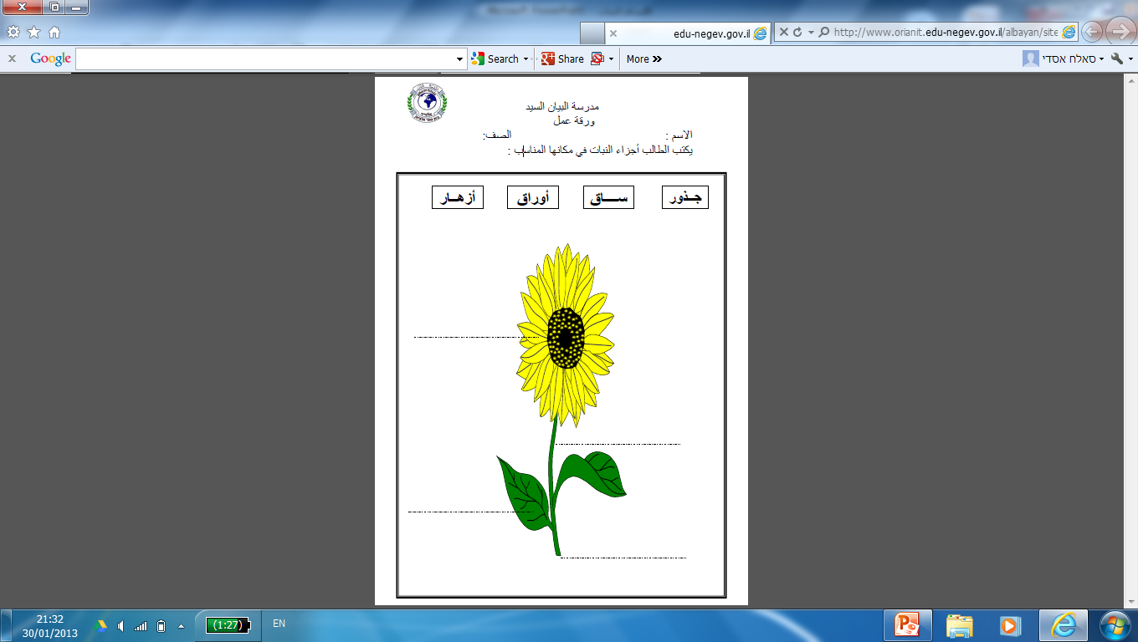اكتبوا اجزاء النبات في الرسم الذي امامكم